Как я могу защитить окружающую природу?
(мини-сочинение на районный экологический конкурс
«Защитим планету от мусора»)
Работу выполнила Соколова Ольга, 13 лет,
Подосиновская районная детская библиотека

С каждым годом на нашей планете ухудшается экологическая обстановка. Тысячи тонн вредных отходов сбрасываются в реку и другие водоемы, вырубаются гектары леса, а многие виды животных находятся на грани полного исчезновения. В такой ситуации помощь и бережное отношение к природе со стороны каждого человека не только очень важны, но и просто необходимы.
К сожалению, в некоторых городах, таких как Пекин люди весьма потребительски относились к природным ресурсам, поэт этот город уже стоит на грани экологической катастрофы!
После того, как Север Китая укрыл туман ядовитых газов, в Пекине начали продавать свежий воздух в бутылках. Китайцы, которые не выходят на улицу без маски, могут вдохнуть глоток чистого воздуха за 80 центов.

Большинство местных жителей, мучают непереносимые головные боли. Множество жителей, выходя из дома, одевают очищающий воздух маски. Маски помогают снизить уровень проблем с дыханием. Плотный дым, в котором город буквально утонул, вызывает и другую обеспокоенность специалистов.
Некоторые страны экологическая катастрофа пока обошла стороной. Если обратиться к интернет-ресурсам, то мы можем видеть десятку самых экологически чистых стран. В эту десятку входят: Швейцария, Швеция, Норвегия, Коста-Рика, Колумбия, Новая Зеландия, Япония, Хорватия, Израиль. К сожалению, пока Россия не входит: десятку самых чистых стран, но будем надеяться, что через несколько лет наша страна пополнит этот список.
Как же я могу помочь природе, защитить её?
Казалось бы это легко. Нет, это очень трудная работа, которая требует ежедневных усилий.

Чтобы помогать природе, нужны знания и умения. Получить их можно из книг, опыта других людей, собственных наблюдений. В настоящее время я могу лишь немногое. Например, подкармливать и даже спасать животных попавших в беду; бороться с мусором – ведь это большая проблема 21 века; также я могу изготавливать кормушки и домики для птиц; оказывать помощь больным деревьям и кустарникам.
На месте старых и больных растений я могу посадить новые и в дальнейшем за ними ухаживать. Если вдруг на деревьях я увижу ранки, то обязательно замажу их воском или глиной. Иногда бывают случаи, когда дует сильный ветер, деревья ломаются. Если такое произойдёт, то я постараюсь в свободное время прибрать территорию от поваленных деревьев, привлекая к этому своих родных, друзей и знакомых.
Одно из направлений природоохранной деятельности – сохранение богатств природы: экономное использование воды, газа, бумаги, тепла, электричества; сбор металлолома и макулатуры.
Природу нужно беречь и пытаться её сохранять! Существует много полезных правил сохранения природы:
- Начните помогать природе с обыденных дел. Обнаружив в своих карманах ненужную бумажку, не бросайте её прямо на улице. Дойдите до ближайшей урны или выкиньте её дома.
- Наводя порядок на своём участке, собирайте мусор, сухую траву и опавшие листья в предназначенные для этого мешки, которые потом выбрасывайте в контейнеры. Ни в коем случае не сжигайте его.
- Покупайте товары в экологичной упаковке. Отдайте предпочтение продуктам в стекле или бумажных пакетах.
- Используйте тару повторно. В пластиковые стаканчики можно использовать под рассаду, коробки – под хранение посуды или других вещей. Пластиковые пакеты также можно использовать многократно.
- Отдайте ненужные вещи другим людям. Одежда, игрушки или старая мебель всегда кому-нибудь пригодятся. Так вы поможете не только природе. Но и нуждающимся людям.
- Экономьте воду и электричество!
Соблюдая эти правила, мы можем сохранять природу!
Я соблюдаю эти правила и этим вношу свой вклад в дело сохранения природы!

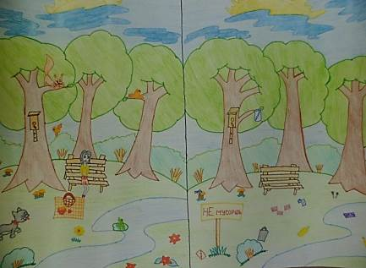

Божога Кристина 12 лет, Пинюгская детская библиотека плакат на конкурс «Защитим планету от мусора» в номинации «Плакат»

